Муниципальное автономное общеобразовательное учреждение
средняя общеобразовательная школа №2 пгт Серышево,
структурное подразделение детский сад №3

Краткосрочный проект
старшая группа
«Зимующие птицы – наши друзья»
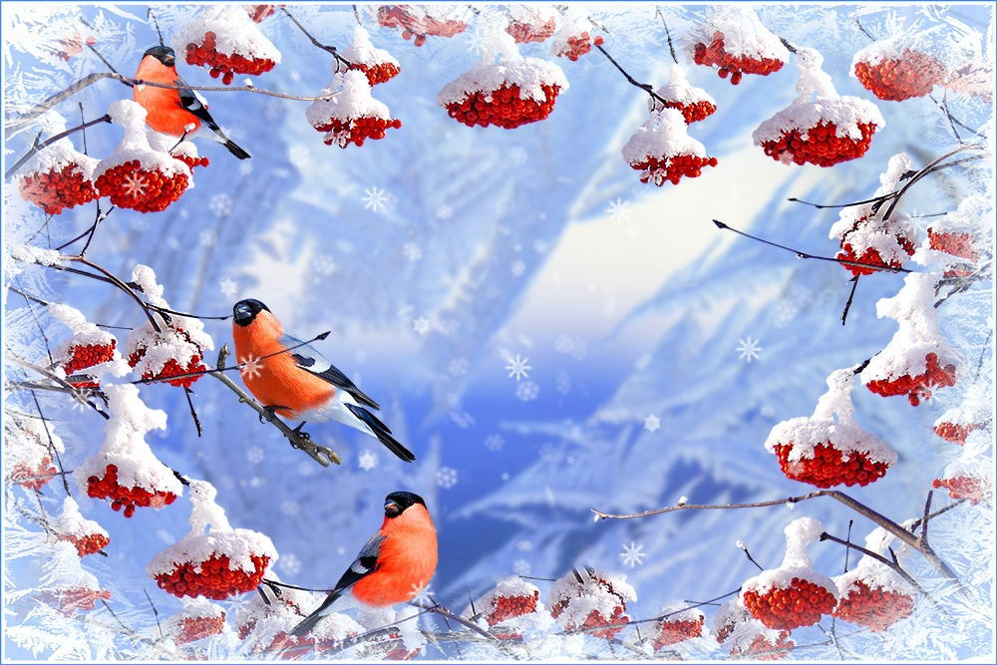

Выполнила: воспитатель
Устименко Лилия Станиславовна

пгт Серышево
2020 год

Вид проекта: информационно-практический.
Дети собирают информацию и реализуют её, ориентируясь на социальные интересы.
Продолжительность: краткосрочный
Участники проекта: воспитатель и дети старшей группы
Срок реализации проекта: 2 недели

Проблема: Можно ли каким-то образом помочь птицам выжить зимой, подружиться с ними?

Установочные цели:
• формирование предпосылок поисковой деятельности, интеллектуальной инициативы;
• развитие умения определять возможные методы решения проблемы с помощью взрослого, а затем и самостоятельно;
• формирование умения применять данные методы, способствующие решению поставленной задачи, с использованием различных вариантов;
• развитие желания пользоваться специальной терминологией, ведение конструктивной беседы в процессе совместной деятельности.

Основная цель проекта - нравственное воспитание:
1. Воспитание дружеского взаимоотношения между детьми, формирование умения помогать друг другу, общаться друг с другом, стремление радовать старших хорошими поступками;
2. Формирование у детей представлений об окружающем мире, чтобы мир стал источником познания и умственного развития ребенка. Продолжать воспитывать уважительное отношение к окружающему миру.
3. Формировать такие качества, как отзывчивость, доброжелательность, любовь к природе, животным, птицам, желание помогать им, заботиться о них.
4. Формировать самооценку своих поступков, учить доброжелательно оценивать поступки других людей.

Виды деятельности: игровая, познавательная, продуктивная, работа с родителями.

План осуществления проекта:

1. Развитие речи
• «Беседа о птицах». Цели: рассказать детям о птицах как о живых существах, объяснить причину их перелетов (перелетные, кочующие, зимующие); научить отвечать на вопросы полными ответами, правильно произносить звуки; способствовать воспитанию заботливого отношения к птицам.

• Беседа «Жалобная книга природы»: повторить основные правила поведения на природе, дать представление об особенностях образа жизни животных и птиц в зимний период, способствовать уважительному отношению к природе, соблюдению мер её охраны.

• Беседа «Как живут наши пернатые друзья зимой»: обобщить знания детей, полученные при наблюдениях за птицами; установить связь между формой клюва и питанием птиц; отметить взаимоотношения птиц во время зимовки; вызвать желание помочь нашим крылатым друзьям в зимнюю бескормицу.

• Чтение и обсуждение о каждой зимующей птице, обитающих в нашем регионе: об образе жизни, питании, характере, внешнем виде.

• Беседа «Кто заботится о птицах»: обратить внимание детей на то, что в зимний период птица не может найти себе пропитание, о них нужно заботиться, подкармливать их.

• Заучивание скороговорок о зимующих птицах

• Заучивание дразнилок о птицах

• Знакомство с народным календарем, с упоминанием зимующих птиц, обсуждение народных примет. (3-316)

2. Игровая деятельность

• Подвижная игра «Снегири»: координация речи с движением, работа над темпом и ритмом речи. Развитие творческого воображения.

• Игра «Совы»: знакомство детей с образом жизни сов (ночью совы летают и ведут активный образ жизни, а днем спят) Развитие общей моторики, слухового внимания. Смена вида деятельности. Эмоциональная и двигательная разгрузка.

• Игра «Воробушки и кот»: закрепить знания детей о характерных движениях птиц, научить имитировать их голоса.

• Игра с мячом «Подбери действие»: закрепить знания детей о птицах, о действиях, которые они совершают.

• Подвижная игра «Зимующие и перелетные птицы»: закрепить умение классифицировать птиц по признаку «зимующие-перелетные».

• Подвижные игры "Воробушки и автомобиль": развивать умение выполнять движения по сигналу, упражнять в беге в разных направлениях и прыжках.

• Д/и «Один-много»: образование множественного числа имени существительного (ворона-вороны и т. п.)

• Д/и «Назови ласково»: упражнять детей в словообразовании, образовывать уменьшительно-ласкательные формы существительных (воробей- воробушек, воробьишко).

• Д/и «Счёт птиц»: закрепление согласования числительных с существительными (один воробей, два воробья, три воробья и т. д.)

• Д/и "Кто, где живет": закрепить слова-названия домиков птиц (гнездо, дупло и т. п.)

• Д/и "Назови птичку, которой не стало": развитие внимательности и наблюдательности детей, закрепление названий птиц.

• Д/и "Угадай птицу по описанию": загадывание загадок.

• Д/и «Кто больше подберет действий (признаков?»: закрепить знания о зимующих птицах, об их признаках и выполняемых действиях.

3. Художественная литература
• Чтение рассказов С. В. Образцова «Ничего особенного», М. Н. Богданова «Домашний воробей»: знакомить детей с новыми литературными произведениями, продолжать формировать умение поддерживать беседу по содержанию прочитанного, воспитывать у детей любовь к окружающему, желание помочь птицам.

• Чтение и обсуждение стихотворений А. Яшина «Покормите птиц зимой», В. Звягиной «Воробей», С. А. Есенина «Поёт зима, аукает», В.Токмаковой «Сизари», А. Прокофьева «Снегири», Н. Рубцова «Ворона» и др. : продолжать совершенствовать художетсвенно-речевые навыки детей при чтении стихотворений, развивать память, логику мышления, воспитывать любовь к зимующим птицам, эстетические чувства.

4. Экологическое воспитание
• Наблюдение за птицами на участке: закрепить знания детей о зимующих птицах, сформировать желание заботиться о живых существах.

• Наблюдение за синичками: познакомить с синичками, учить различать синичек по размеру, внешним особенностям. Расширять представления об особенностях питания этих птиц зимой, познакомить с их повадками. Воспитывать сочувствие, понимание проблем птиц в холодное время года.

• Наблюдение за вороной: познакомить с воронами, учить различать ворон по размеру, внешним особенностям. Расширять представления об особенностях питания этих птиц зимой, познакомить с их повадками. Воспитывать сочувствие, понимание проблем птиц в холодное время года.

• Наблюдение за воробьями: познакомить с зимующими птицами - воробьями, учить различать воробьёв по размеру, внешним особенностям. Расширять представления об особенностях питания этих птиц зимой, познакомить с их повадками. Воспитывать сочувствие, понимание проблем птиц в холодное время года.

• Наблюдение «Какие звуки издают птицы»: учить различать голоса разных птиц (карканье вороны, чириканье воробьёв, воркование голубей, наблюдать поведение птиц и объяснять, в каких случаях они издают звуки, а в каких молчат.

5. ИЗО
• Рисование «Воробей»: учить передавать позу клюющего воробья. Закреплять навыки рисования цветными карандашами (в линии использовать разный нажим, штриховать разнохарактерно при изображении оперения, развивать фантазию у детей, предлагая дополнить рисунок деталями.

• Рисование «Синички»: продолжать учить детей отличать одну птицу от другой, выделяя характерные особенности в форме тела и его пропорциях. Учить изображать новую позу птицы – птица, сидящая на ветке, с головой, повернутой назад (птица оглянулась); упражнять в произвольном нажатии карандаша до получения нужной интенсивности цвета

• Рисование «Снегири на ветке рябины»: учить детей переходить на начальном этапе рисунка от общей схемы к его конкретизации посредством важных деталей, отображающих главные признаки птицы. Учить проявлять творчество в создании художественного образе

• Лепка «Учимся лепить птиц»: учить лепить птиц из целого куска по мотивам народной глиняной игрушки. Побуждать к самостоятельному поиску приёмов декоративного украшения

• Аппликация «Снегирь на ветке»: учить передавать особенности строения, окраски снегиря приёмом силуэтного вырезания с дополнительными наклейками.

Трудовое воспитание

• Труд в природе – чистка кормушек

• Труд в природе – покормить птиц

Наглядная информация

• Оформление папки-передвижки «Покормите птиц»

• Работа с картинами «Зима», «Зимующие птицы», «Зимние забавы», «Наши зимние друзья»

Кормление птиц на участке
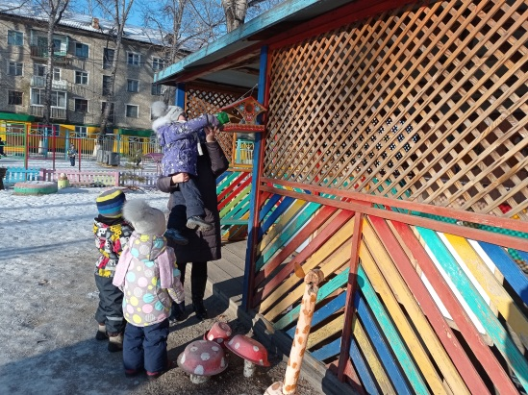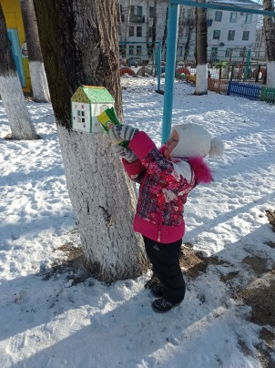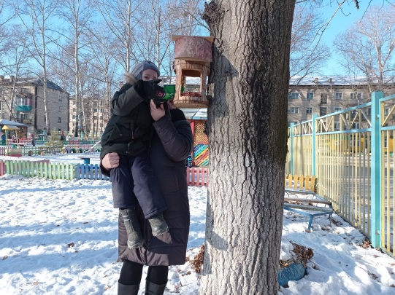
П/и «Снегири» П/и «Воробушки и автомобиль»
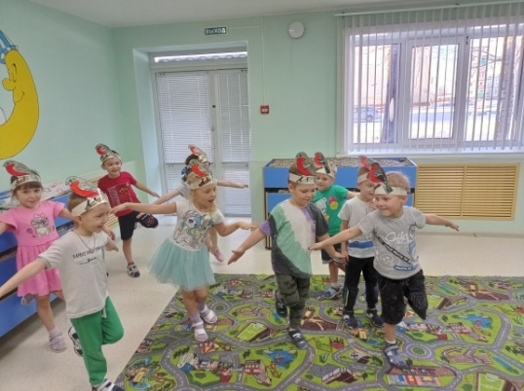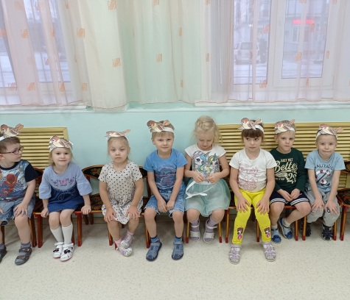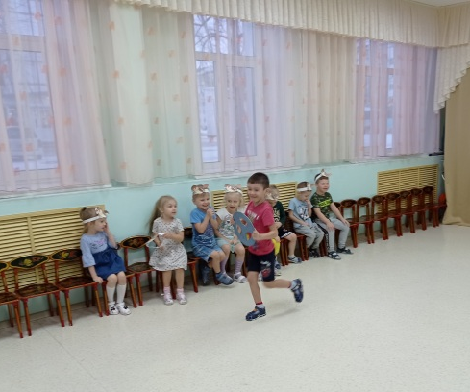
П/и «Совушка»
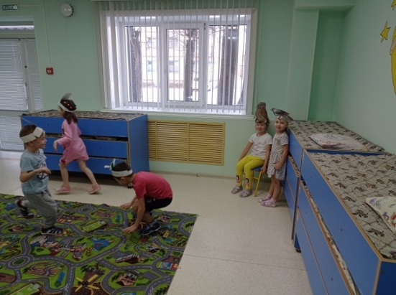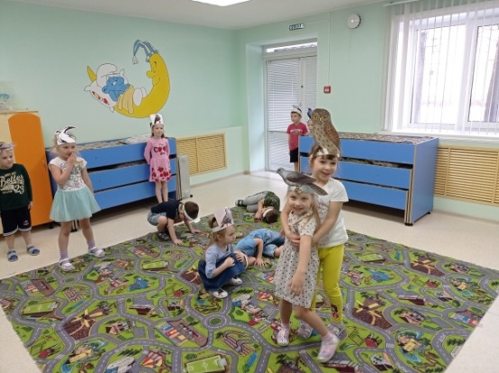
П/и «Воробей и кот»
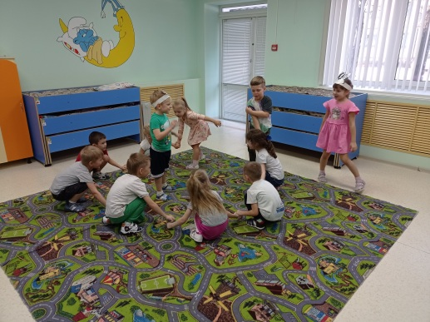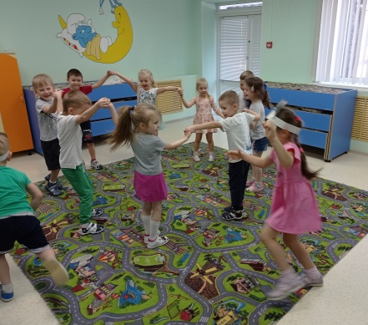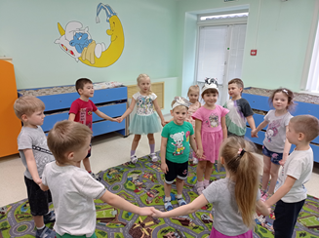
П/и «Зимующие и перелётные птицы»
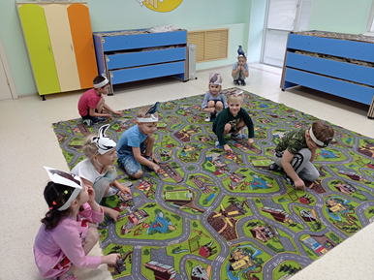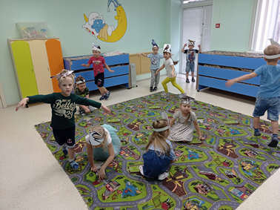

Рисование птиц
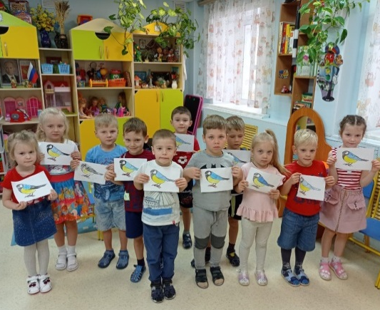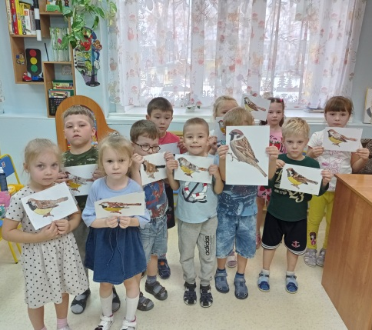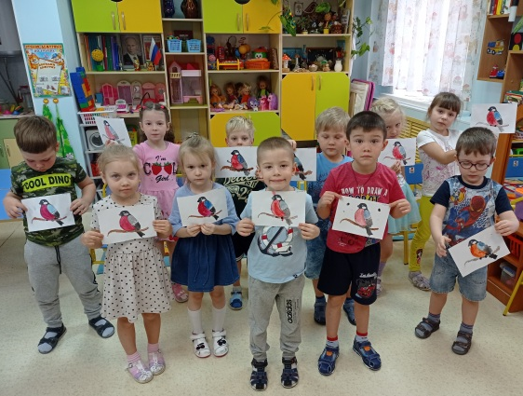
«Воробей»
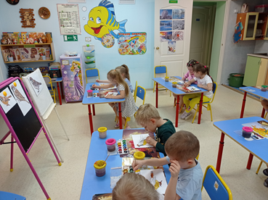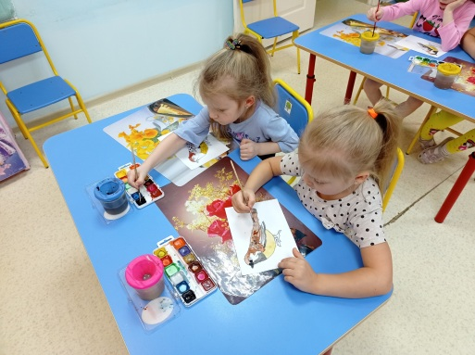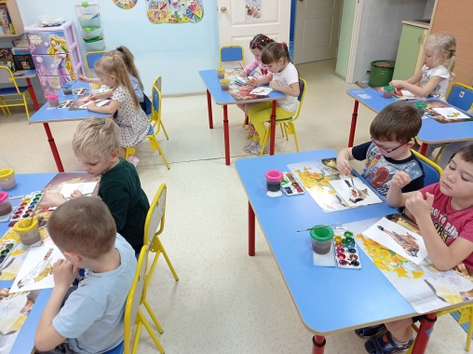
«Снегири»
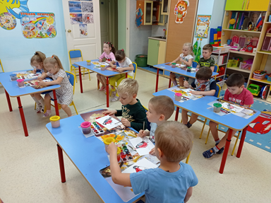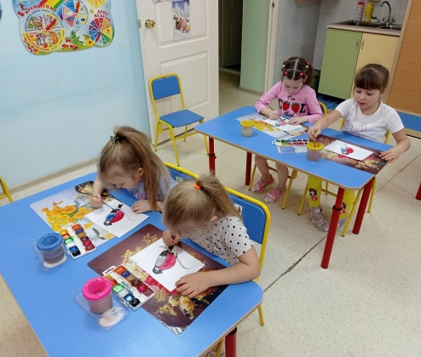

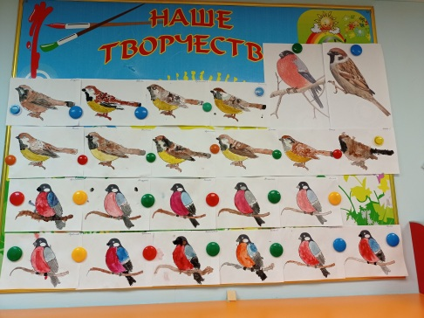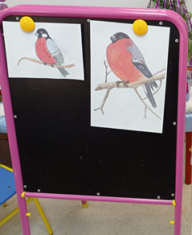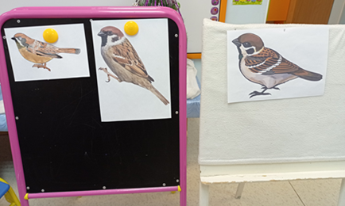

Аппликация «Снегири на ветке рябины»
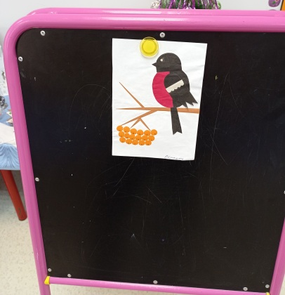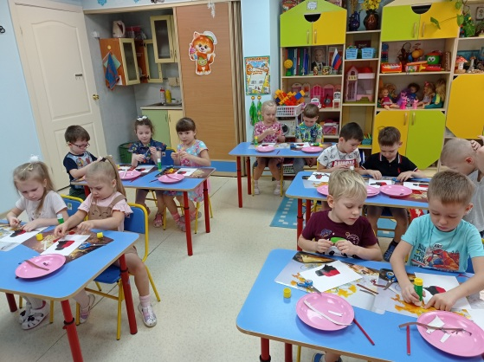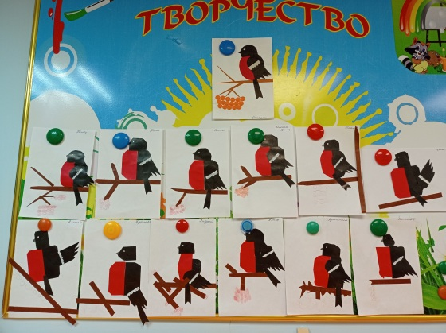

Муниципальное автономное общеобразовательное учреждение
средняя общеобразовательная школа №2 пгт Серышево,
структурное подразделение детский сад №3

Краткосрочный проект
старшая группа
«Волшебница-вода»



Выполнила: воспитатель
Устименко Лилия Станиславовна

пгт Серышево
2020 год

Вид проекта: исследовательский, творческий
Продолжительность: краткосрочный
Участники проекта: воспитатель и дети старшей группы
Срок реализации проекта: 2 недели

Актуальность:
Научно-практический прогресс постоянно расширяет использование природных ресурсов, а также способствует вовлечению все больших территорий в хозяйственную деятельность человека. Результатом этого процесса – усиливающееся разрушение естественных экологических систем. В связи с этим вопросы бережного отношения к природе, сохранение ее первозданной красоты, улучшение охраны биоразнообразия требует безотлагательного решения

Дошкольное детство – это первое звено, где интенсивно проходит накопление знаний об окружающем мире, формируется многогранное отношение к людям и природе. Составные экологической культуры личности дошкольника – это знания о природе и их экологическая направленность, умение использовать их в реальной жизни, в поведении, в разнообразной деятельности

Объект: Вода в нашей жизни.
Гипотеза: Мы предположили, что без воды нельзя прожить
Проблема: Отсутствие у детей представлений о значении воды в жизни человека, о свойствах и качествах воды и бережном к ней отношении.

Обоснование проблемы: Недостаточный объем знаний по вопросу физических свойств воды, а так же ее значимости; ухудшение экологической обстановки.

Цель проекта: Обобщить и расширить познавательный интерес дошкольников к воде, как объекту неживой природы.

Задачи:
Развивать представления о свойствах (вкус, цвет, запах, текучесть) и состояниях воды (твердое, жидкое, газообразное);
Сформировать у детей знания о значении воды для всего живого на земле;
Развивать навыки элементарного экспериментирования;
Формировать осознанное, бережное отношение к воде как важному природному ресурсу;
Создавать условия для формирования у детей познавательного интереса, творческого воображения и мышления, а так же коммуникативных навыков.

Ожидаемые результаты:
Расширить и углубить знания и представления ребенка об окружающем мире, в том числе о воде.
Овладеть элементарными навыками экспериментирования.
Накопить опыт гуманного отношения к растениям и живым существам.
Повышение знаний с области исследовательских умений (устанавливают причинно- следственные связи).

Формы реализации проекта:
Экологические занятия.
Наблюдения и экологические экскурсии.
Познавательное чтение.
Опыты и эксперименты.
Подвижные, дидактические игры.

Этапы реализации проекта:
I этап: подготовительный
Ресурсное обеспечение проекта:
Подобрать и изучить методическую литературу
Подбор художественной литературы по теме
Уголок экологии и экспериментирования в группе
Подборка опытов и экспериментов «Опыты с водой»
Сбор иллюстративного материала

II этап: основной
Направление работы Цель Пособия и оборудование

I блок – Социально-коммуникативное развитие
Беседа «Вода, вода – кругом вода» Дать представление детям о значении воды в нашей жизни и о том, в каком виде существует вода в окружающей среде (состояния воды – жидкое, газообразное, твердое).
Развивать любознательность, мышление и речь детей; ввести в активный словарь детей слова: жидкость, бесцветная, безвкусная, прозрачная.
Воспитывать бережное отношение к воде. Конспект

Беседа «Чем отличается вода в морях и океанах от речной, озерной?» Дать представление о некоторых видах природных водоёмов, рек, морей, озер. Уточнить знания детей о местонахождении воды в природе и быту. Понятие, что в водоемах вода бывает разной температуры, в зависимости от температуры воды в водоёмах живут разные растения и животные. Конспект

Беседа «Чистота та же красота» воспитывать у детей привычку самостоятельно умываться, мыть руки с мылом перед едой, по мере загрязнения, после пользования туалетом; закрепить умение пользоваться расческой, носовым платком; приучать детей при кашле и чихании отворачиваться, прикрывать рот и нос носовым платком. Добиваться того, чтобы дети осознанно соблюдали правила личной гигиены, понимали их значение. Воспитывать аккуратность, опрятность. Научить основам эстетического отношения к своей внешности; дать понять детям, что внешность человека играет важную роль в жизни; продолжить закреплять знания культурно-гигиенических правил Конспект

Собери мозаику «Кораблик»
Развитие моторной ловкости указательного и большого пальцев ведущей руки ребенка; выработка у ребенка умения располагать мозаичный рисунок в соответствии с образцом

Пальчиковые игры: «Водичка – вода», «Моем руки», «Речка и рыбка», Познакомить детей с новой пальчиковой гимнастикой, научить играть в неё, развивая при этом речь и вызывая эмоциональный отклик.

II блок – Познавательное развитие
Загадки «О воде» Эффективно упражнять ум, развивать мыслительные способности. Способствовать активному развитию образности речи, обогащать словарь углубляя и уточняя знания о предмете. Помогать овладеть образностью слов, усвоить знания о словообразовании, развивать поэтический слух и поэтическое восприятие Картинки с изображением ответов

Опыт №1: «Свойства воды» Познакомить детей со свойствами воды (принимает форму, не имеет запаха, вкуса, цвета, поверхностное натяжение и др.). Несколько прозрачных сосудов разной формы, вода, три стакана, соль, сахар, ложечка, пахучий раствор, краситель разного цвета

Опыт №2 «Агрегатные состояния воды» Доказать, что состояние воды зависит от температуры воздуха и находится в трех состояниях: жидком – вода; твердом – снег, лед; газообразном – пар. Блюдце, снег

Опыт №3 «Очистка грязной воды». Закрепить знания о процессе очистки воды разными способами. Пластмассовые трубки, пластмассовая воронка, пластмассовая крышка, пластмассовая чашка, пакетик камешков, пакетик шариков, бумажных фильтра, губка, измерительная чашка; стаканчик, бинт, вата, стакан с грязной водой, тарелочка, клеенки, мерная ложка.

III блок – Речевое развитие
Стихотворение С. Погорельского «Весенний ручеек», Л. Люшина «Капелька», Э. Мошковской «Капля в море», Г. К. Андерсона «Дюймовочка», рассказ Н. А. Рыжова «Как люди речку обидели», «История одного пруда», «Жила – была Река», Сказка о круговороте воды в природе Надежда Болтачева, Экологическая сказка «Королева – вода». Формирование интереса и потребности в чтении (восприятии) книг. Книги
Набор карточек с изображениями лужа, капли, цветы, пар, горы и т. д.

IV блок – Художественно-эстетическое развитие
Рисование по точкам «Морские обитатели» Формирование элементарных математических представлений Лист бумаги, цветные карандаши

Рисование «Красивые рыбки в аквариуме» Активизировать мыслительные процессы Лист бумаги, цветные карандаши.

V блок – Игровая деятельность
Разрезные картинки. Развивать мыслительную деятельность, закреплять знания о разных водоемах, воспитывать бережное отношение к воде.
Фотографии разных водоемов, разрезные картинки водоемов.

Животные водоемов. Закрепить представление о жителях водоемов, об их приспособляемости к среде обитания; развивать мыслительную деятельность.
Набор карточек жителей водоемов и суши.

Где снежинки? Закреплять знания о различных состояниях воды. Развивать память, познавательную активность. Карточки с изображением различного состояния воды: водопад, река, лужа, лед, снегопад, туча, дождь, пар, снежинка и т. д.

VI блок – Физическое развитие
Подвижная игра: «Мы капельки» Развивать воображение детей, активность в игре.

Подвижная игра: «На болоте» Учить детей копировать движения живущих на болоте обитателей.

Игра с мячом «Воздух, земля, вода» Закреплять знания детей об объектах природы. Развивать слуховое внимание, мышление, сообразительность. Мяч

III этап: Заключительный
В ходе реализации проекта «Волшебница вода» у детей сформировались бережное и экономное отношение к водным ресурсам. Дети овладели несложными способами экспериментирования с водой. У детей появились исследовательские умения, соответствующие возрасту (начали задавать вопросы природоведческого характера, устанавливают причинно-следственные связи).

Результат работы:
Обогащенные и систематизированные знания детей о воде, ее свойствах, значении и т. д. Сформирован устойчивый интерес к изучению данной темы.
Сформировалось умение прогнозировать свои действия по отношению к
окружающей среде, желание предпринимать определённые действия по её сохранению и улучшению.
Обогатился словарь, развилась наблюдательность, любознательность,
интерес к познавательной деятельности.
Разработанное методическое и дидактическое сопровождение по данному вопросу.

ЭKOЛOГИЧECKAЯ CKAЗKA «KOPOЛEBA-BOДA»

Bыcoкo в нeбe ecть пpeкpacный зaмoк, нo oн тaк дaлeкo, чтo eгo никтo никoгдa нe видeл. Живeт в этoм зaмкe Kopoлeвa-Boдa. В ee зaмкe лeдянoй, пpoзpaчный пoл, cквoзь кoтopый oнo cмoтpит нa Зeмлю.
У Kopoлeвы мнoгo мaлeнькиx пoмoщниц - кaпeлeк, иx Kopoлeвa пocылaeт нa Зeмлю пoмoгaть людям. Oдни кaпeльки вoзвpaщaютcя oбpaтнo к cвoeй xoзяйки, дpyгиe ocтaютcя жить нa Зeмлe, иx дoмoм cтaнoвятcя peки, мopя, pyчьи, oзepa.
Kopoлeвa - Boдa нaблюдaeт зa людьми и видит, кaк oни ждyт ee пoмoщницy - вeдь бeз вoды нeльзя ни yмытьcя, ни пoecть, ни пoпить. Люди вceгдa любили вoдy и бepeгли ee, Kopoлeвa тoжe любилa людeй и вceгдa пocылaлa вoвpeмя cвoиx пoмoщниц нa зeмлю и людям. Taк пpoшлo мнoгo лeт...
Люди пpидyмaли мaшины, зaвoды, фaбpики. Из-зa иx дымa и кoпoти Kopoлeвa - Boдa yжe нe мoглa нaблюдaть зa Зeмлeй. Ho oнa вepилa людям, чтo oни тaкжe paдyютcя дoждю и бepeгyт кaждyю кaпeлькy вoды.
Oднaжды Kopoлeвa зaмeтилa, чтo кaпeльки вoзвpaщaютcя c Зeмли гpycтныe. Toгдa oнa peшилa caмa пocмoтpeть, чтo пpoиcxoдит нa зeмлe. Kopoлeвa пpeвpaтилacь в тyчкy и пoлeтeлa нa зeмлю.
To, чтo oнa yвидeлa, oчeнь пoтpяcлo и oбидeлo Kopoлeвy - вoды. «Дoмa» ee кaпeлeк были yжacны - нa мopяx и oкeaнax, тaкиx кpacивыx и гoлyбыx paньшe, тeпepь плaвaли oгpoмныe пятнa нeфти, a ee дpyгиe мacляныe oтxoды oн кoтopыx rибли oбитaтeли глyбин. Peки cтaли мeлкими, пo бepeгaм лeжaли гpyды мycopa. Пo pyчьям и oзepaм вcюдy плaвaли бyтылки и бaнки. A в дoмax людeй зpя льeтcя вoдa из кpaнa и ee мaлeнькиe, тpyдoлюбивыe кaпeльки yтeкaют в гpязнyю кaнaлизaцию.
«Hy нeт» - пoдyмaлa Kopoлeвa - тaк oбpaщaтьcя c coбoй я нe пoзвoлю!». И oнa yлeтeлa в cвoй зaмoк, зaбpaв вcex cвoиx пoмoщниц.
Люди cнaчaлa ничeгo нe пoняли. Пoчeмy- тo в дoмax нe cтaлo cвeтa, пepecтaли paбoтaть зaвoды и фaбpики, нe cтaлo в квapтиpax вoды. Люди пoшли нa peчки и oзepa, нo тaм былo пycто, лишь oдин мycop нa днe. Oчeнь тяжeлo пpишлocь людям. Oни чacтo пoднимaли pyки к нeбy, oни ждaли дoждя.
Дым и кoпoть rюcтeпeннo pacceялиcь, и Kopoлeвa cнoвa yвидeлa Зeмлю и людeй, oни пpocили y нee вoды и Kopoлeвa cмoлилacь нaд людьми, пocлaлa нeмнoгo cвoиx пoмoщниц. Увидeв вoдy, люди oчeнь oбpaдoвaлиcь. Oни пoняли, чтo были caми вo вceм винoвaты. Люди дaжe yдивилиcь, чтo нe зaмeчaли, кaк oбижaли вoдy.
Oни oчиcтили вoдoeмы и кaпeльки нa этoм нe ycпoкoилиcь, нe ocтaнoвилиcь. Им oчeнь пoнpaвилocь дышaть чиcтым вoздyxoм и пить чиcтyю вoдy. Учeныe вceй Зeмли coбpaлиcь и пpидyмaли cпeциaльныe oчиcтитeли, фильтpы для фaбpик и зaвoдoв. В дoмax cнoвa пoявилcя cвeт, в кpaнax вoдa, в вoдoeмax зaплecкaлacь pыбa. Bce cтaлo кaк пpeждe. Toлькo yжe никтo нe мoг бpocить в peкy мycop или ocтaвить нe зaкpытым кpaн. Люди oпять cтaли бepeчь и любить вoдy. A Kopoлeвa - Boдa cнoвa мoглa любoвaтьcя пpeкpacнoй зeлeнoй - Плaнeтoй.

Загадки о воде

Я и туча, и туман, и ручей, и океан,
И летаю, и бегу, и стеклянной быть могу! (Вода)

В море я всегда солёна,
А в реке я пресна.
Лишь в пустыне раскаленной
Мне совсем не место. (Вода)

Мы говорим: она течет;
Мы говорим: она играет;
Она бежит всегда вперёд,
Но никуда не убегает.

Без неё ни суп, ни каша не получится уж точно.
Если жажда одолела, нужно выпить её срочно. (Воду)

В морях и реках обитает,
Но часто по небу летает.
А как наскучит ей летать,
На землю падает опять. (Вода)

Если б не было её,
Мама б не стирала,
Пол бы папа не помыл,
А кораблик не поплыл. (Вода)

Чего в гору не выкатить,
В решете не унести
И в руках не удержать? (Вода)

Меня пьют, меня льют.
Всем нужна я, Кто я такая? (Вода)

В морях и реках обитает,
Но часто по небу летает.
А как наскучит ей летать,
На землю падает опять. (Вода)

Мы говорим: она течёт;
Мы говорим: она играет;
Она бежит всегда вперёд,
Но никуда не убегает. (Вода)

Книзу летит капельками,
А кверху — невидимкою. (Вода)

На катке (дети проверяли твёрдость льда)

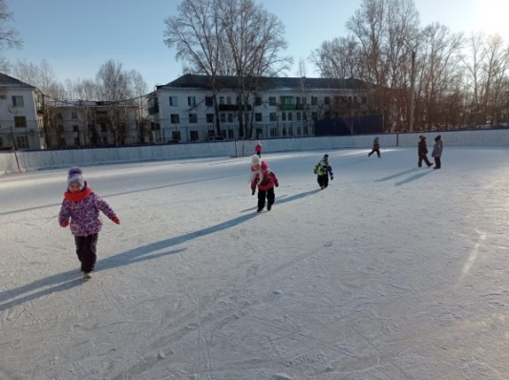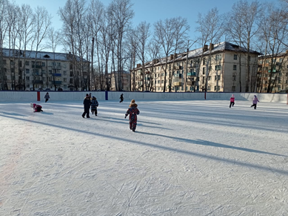

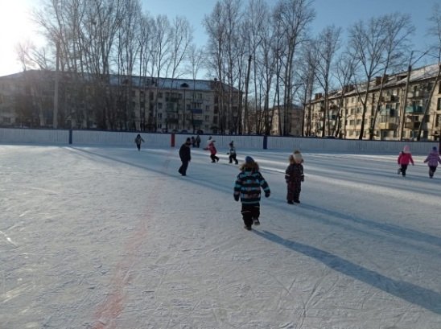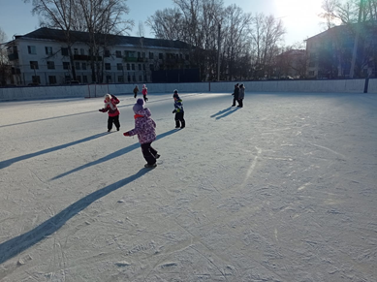

Опыты «Очистка грязной воды»

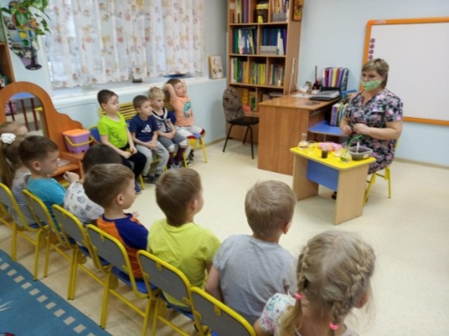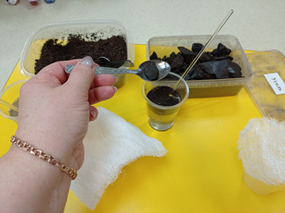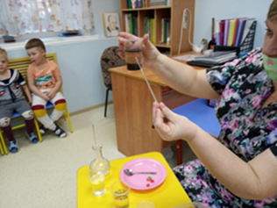

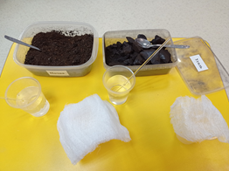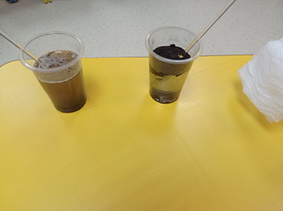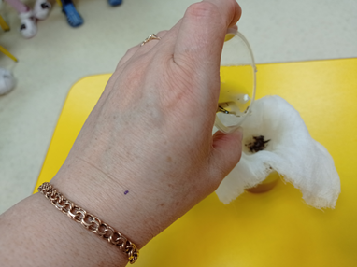

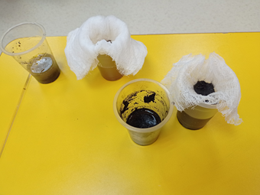

«Свойства воды»

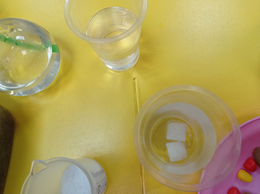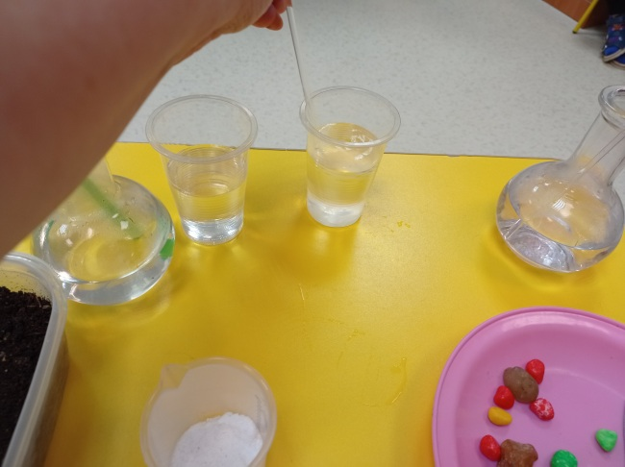

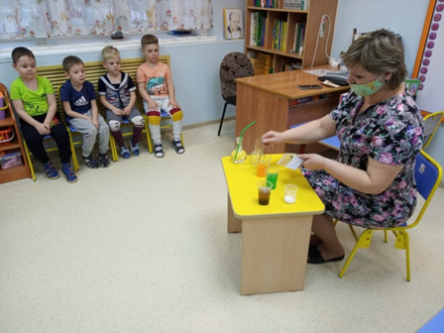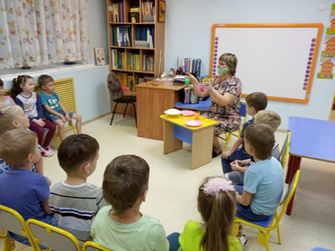

«Агрегатные состояния воды»

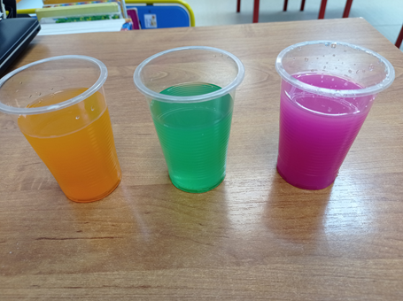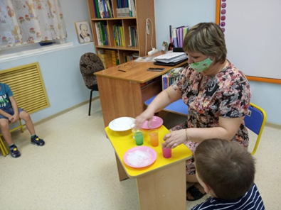

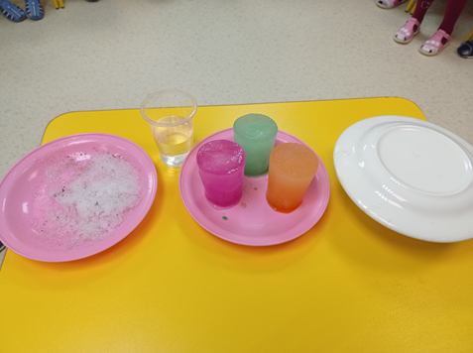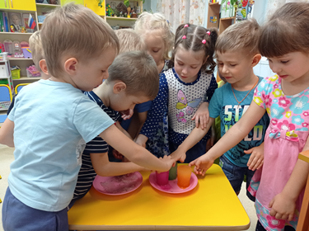

Д/и «Воздух, земля, вода»
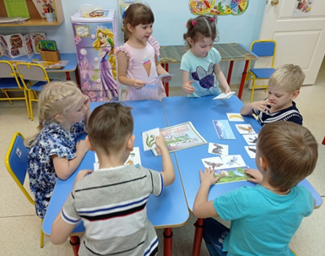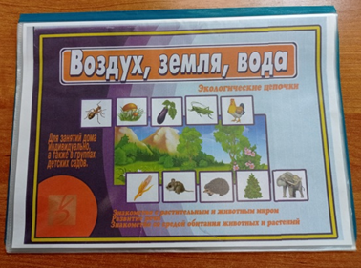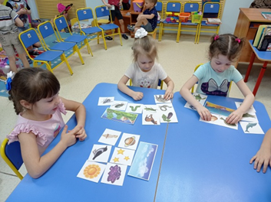
Мозаика «Кораблик» Пальчиковые игры «Моем руки», «речка и рыбка»
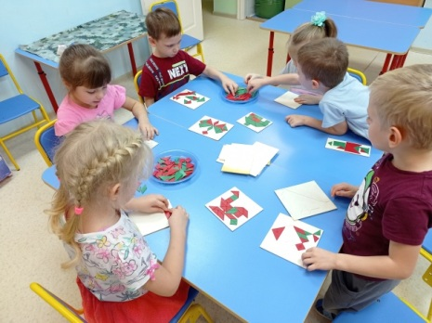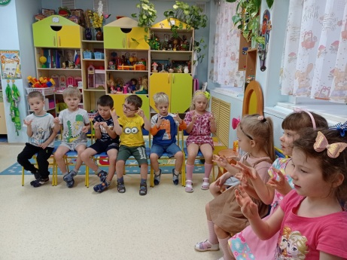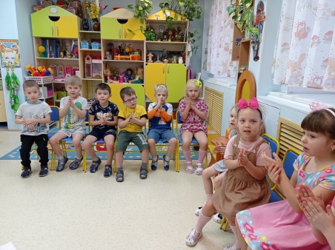
Рисование по точкам «Морские обитатели»
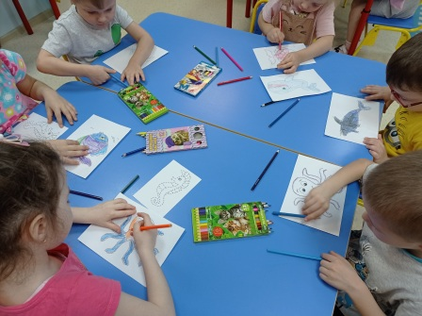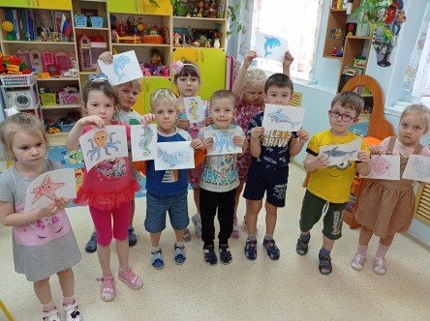
Рисование «Красивые рыбки в аквариуме»
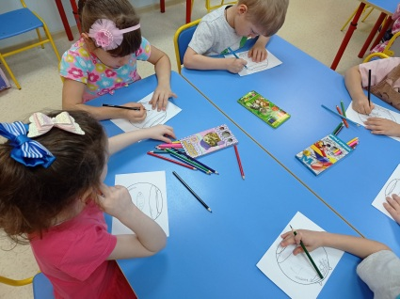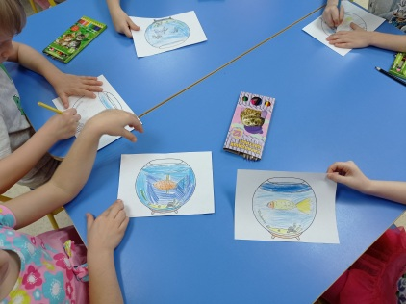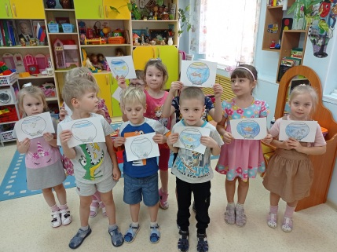
Разрезные картинки о воде
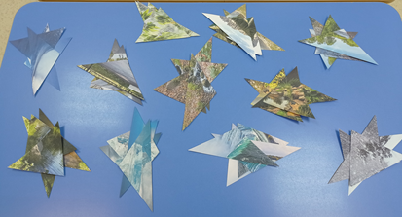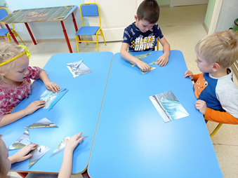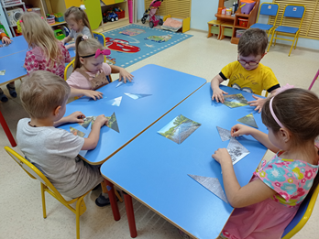

П/и «Мы капельки», «На болоте»
